Евразийский национальный университет им. Л.Н. Гумилева
Институт цифровых наук и искусственного интеллекта
Кафедра Компьютерная и программная инженерия

ОТЧЁТ ПО ЛАБОРАТОРНОЙ РАБОТЕ
по дисциплине «Архитектура IoT систем и технологии передачи данных»
Лабораторная работа № 3 «MQTT Publisher/Subscriber»

Выполнил(а): студент(ка) группы M094–6121–26–02, Жанайдаров Амирлан
______________________________________

Проверил: Эгамбердиев Э.У.

Астана 2026
ВВЕДЕНИЕ
Ссылка на github: https://github.com/st1zzy/IoT-System-Architecture-Labs/tree/main/lab3
Цель работы – практически освоить MQTT-клиентов, топики, wildcard-подписки и уровни QoS, измерить поведение QoS, retained-сообщений и Last Will при потерях в канале и при отказах клиента. Работа выполнена в программном варианте: роль ESP32 играет контейнер-«устройство» с эмуляцией потерь tc netem, анализ пакетов выполнен tshark – консольной версией Wireshark.
Задачи: спроектировать топики для 4 метрик; реализовать publisher с seq и subscriber с подписками + и # и детекцией пропусков; отправить по 1000 сообщений с QoS 0, 1 и 2 при потерях 0, 5 и 20 % и зафиксировать доставку, дубли и задержку; проверить retained-сообщения; измерить время появления LWT после аварийного завершения клиента; разобрать пакеты CONNECT, PUBLISH, PUBACK и рассчитать накладные расходы протокола.
1. СТЕНД И СХЕМА ТОПИКОВ
Стенд состоит из трёх контейнеров. lab3-device играет роль устройства: publisher, клиенты экспериментов, tc netem на собственном интерфейсе в обе стороны (eth0 и ifb0) и захват пакетов tcpdump/tshark. lab3-backend – серверная сторона с хорошим каналом: подписчики, приёмник эксперимента QoS, наблюдатель presence. Между ними брокер lab3-mosquitto (eclipse-mosquitto 2.0.20, max_inflight_messages 20, max_queued_messages 5000, set_tcp_nodelay). Потери вносятся только на участке «устройство – брокер», как в реальной системе, где ненадёжен радиоканал, а не сеть центра обработки данных. Клиенты – paho-mqtt 2.1.0, MQTT 3.1.1, если не указано иное.
Топики построены по правилам §10.7.1 силлабуса: от общего к частному {org}/{site}/{device_id}/{направление}/{класс}/{метрика}, направления up и down разделены, чтобы права выдавались по префиксу, а device_id стоит в топике, а не только в payload (таблица 1).
Таблица 1 – Классы сообщений, топики, QoS и retain
Класс | Топик | QoS | Retain | Обоснование
telemetry | enu/site1/{dev}/up/telemetry/{metric} | 1 | нет | основной поток; QoS 1 + идемпотентный приём по seq; retain на телеметрии – антипаттерн
event | enu/site1/{dev}/up/event/{metric} | 1 | нет | редкие события (движение), потеря недопустима
status | enu/site1/{dev}/status | 1 | да | presence: online при подключении, offline – LWT
config | enu/site1/{dev}/down/config | 1 | да | желаемая конфигурация, устройство получает её сразу после подключения
command | enu/site1/{dev}/down/cmd | 1 | нет | команда не должна выполниться повторно при переподключении
2. PUBLISHER И SUBSCRIBER
Publisher (tools/publisher.py) запускает N устройств, каждое – отдельный MQTT-клиент с LWT на своём status-топике, и публикует 4 метрики с собственным счётчиком seq по каждому топику. Payload – компактный JSON {"seq":…,"ts":…,"value":…,"unit":…}. Subscriber (tools/subscriber.py) открывает отдельного клиента на каждый фильтр, считает сообщения и топики и ищет разрывы seq. Для проверки детекции publisher пропускал каждое 7-е сообщение температуры (номер расходуется, сообщение не отправляется).
За 20 с три устройства отправили 234 сообщения (6 пропущены намеренно). Подписка enu/+/+/up/telemetry/temperature – один уровень wildcard на месте site и device – получила 54 сообщения температуры с 3 топиков; подписка enu/# – все 243 сообщения с 15 топиков, включая 3 retained-статуса из прошлых запусков и 6 статусов online текущего. Оба подписчика нашли все 6 пропусков (рисунок 1).
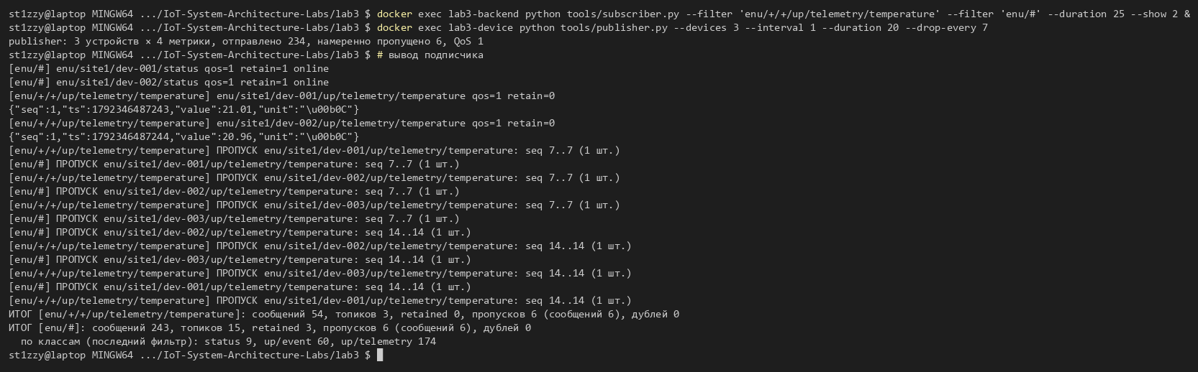
Рисунок 1 – Publisher × 3 и subscriber с фильтрами + и #: подсчёт и детекция пропусков по seq
3. ЭКСПЕРИМЕНТ QOS × ПОТЕРИ
Устройство отправляло по 1000 сообщений (64 Б, 50 сообщений в секунду) с QoS 0, 1 и 2 при потерях 0, 5 и 20 % в каждую сторону и задержке 5 мс; приёмник на backend подписан с тем же QoS. Обе стороны используют persistent-сессии (clean_session = false), keep-alive устройства 5 с, окно неподтверждённых сообщений клиента 20 – равно max_inflight_messages брокера. Каждая конфигурация повторена 3 раза (таблица 2, рисунки 2 и 3).
Таблица 2 – QoS × потери → доставлено / дублей / задержка (3 серии × 1000 сообщений)
Потери, % | QoS | Доставлено | Доставлено, % | Дублей | Разрывов | Среднее, мс | p50, мс | p99, мс
0 | QoS 0 | 3000/3000 | 100,0 | 0 | 0 | 6 | 6 | 11
0 | QoS 1 | 3000/3000 | 100,0 | 0 | 0 | 6 | 6 | 6
0 | QoS 2 | 3000/3000 | 100,0 | 0 | 0 | 23 | 22 | 37
5 | QoS 0 | 3000/3000 | 100,0 | 0 | 0 | 96 | 37 | 587
5 | QoS 1 | 3000/3000 | 100,0 | 0 | 0 | 87 | 40 | 434
5 | QoS 2 | 3000/3000 | 100,0 | 0 | 0 | 162 | 132 | 585
20 | QoS 0 | 2653/3000 | 88,4 | 0 | 2 | 716 | 351 | 3563
20 | QoS 1 | 3000/3000 | 100,0 | 0 | 0 | 696 | 416 | 2847
20 | QoS 2 | 3000/3000 | 100,0 | 0 | 0 | 8669 | 10349 | 15974
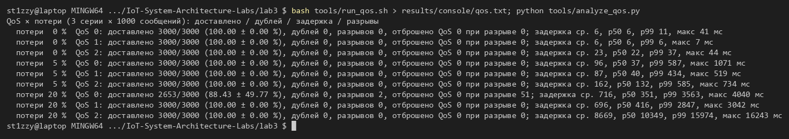
Рисунок 2 – Сводка эксперимента QoS × потери (tools/analyze_qos.py)
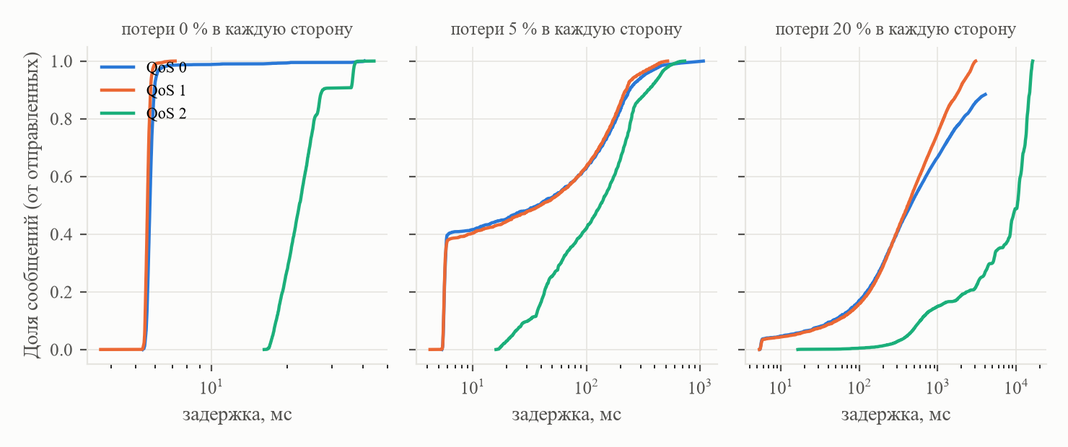
Рисунок 3 – Распределение задержки доставки при QoS 0, 1 и 2
При QoS 1 и 2 доставлено 100 % сообщений при любых потерях, дублей нет. Потери в канале компенсирует TCP, а соединение за время серий QoS 1/2 не разрывалось – поэтому механизм повторной отправки MQTT не включался. Плохой канал проявился в задержке: при 5 % потерь p99 вырос с 6 до 434 мс (QoS 1), при 20 % – до 2847 мс. QoS 2 вдвое медленнее при 5 % и упирается в окно подтверждений при 20 %: четыре пакета на сообщение при 20 потерях на каждую сотню не успевают за 50 сообщениями в секунду, очередь растёт, медиана 10,3 с.
QoS 0 при 20 % потерь доставил 2653 из 3000 (88,4 %): в одной из трёх серий соединение разорвалось по keep-alive, и потеряно 347 сообщений – 51 отброшены клиентом во время разрыва, остальные находились в буфере отправки TCP погибшего соединения. QoS 0 не теряет сообщения, пока жив TCP, и теряет всё, что было «в пути», при разрыве.
4. ДУБЛИ QOS 1 И ТИХИЕ ПОТЕРИ QOS 2
Чтобы проверить, как ведут себя гарантии при разрыве соединения, в серии с 20 % потерь дважды вносился провал связи на 12 с (100 % потерь – больше 1,5 × keep-alive): клиент теряет соединение, переподключается в ту же сессию и повторно отправляет неподтверждённые сообщения с флагом DUP (рисунок 4).
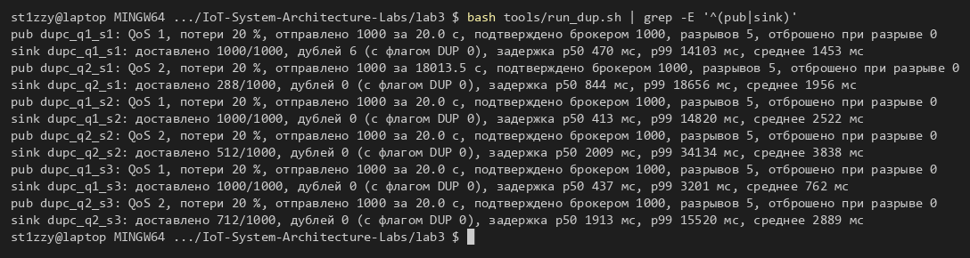
Рисунок 4 – Провалы связи: дубли QoS 1 и потери QoS 2 при подтверждении всех сообщений издателю
QoS 1 сработал по спецификации «не менее одного раза»: все 3000 сообщений доставлены, в первой серии – 6 дублей. Дубль возникает, когда брокер принял и переслал PUBLISH, а PUBACK потерялся вместе с соединением: после переподключения клиент отправляет сообщение повторно, и брокер, не храня идентификаторы QoS 1, пересылает его ещё раз. Подписчик получает повтор с флагом DUP = 0 – флаг относится только к участку «клиент – брокер» и дальше не передаётся, поэтому распознать дубль приёмник может только по seq.
QoS 2 в той же ситуации доставил лишь 288, 512 и 712 сообщений из 1000, хотя издатель получил PUBCOMP на все 1000 – то есть считает их доставленными. Потери воспроизводятся и без разрывов, если окно клиента больше лимита брокера (таблица 3, рисунки 5 и 6): при окне 20 = max_inflight_messages доставлено 1000 из 1000, при окне 50 – 976 при 5 % потерь, а в трёх сериях основного прогона с окном 50 – 97,0 % при 5 % и 71,7 % при 20 % потерь. Два независимых подписчика пропустили одни и те же 24 сообщения блоками подряд – значит, брокер не принял их в маршрутизацию, хотя четырёхшаговый обмен с издателем завершился. С клиентом MQTT 5 потери уменьшились (989 из 1000), но не исчезли, и подтверждений с кодом ошибки клиент не получил. Точный механизм внутри брокера в рамках работы не установлен.
Таблица 3 – QoS 2: доставка при разных окнах клиента (5 % потерь, без разрывов)
Конфигурация издателя | Подтверждено издателю | Доставлено подписчику | Потеряно молча
MQTT 3.1.1, окно 20 (= лимиту брокера) | 1000 | 1000 | 0
MQTT 3.1.1, окно 50 (> лимита брокера) | 1000 | 976 | 24
MQTT 5, окно 50 | 1000 | 989 | 11
3 серии, окно 50, потери 5 % | 3000 | 2910 | 90
3 серии, окно 50, потери 20 % | 3000 | 2151 | 849
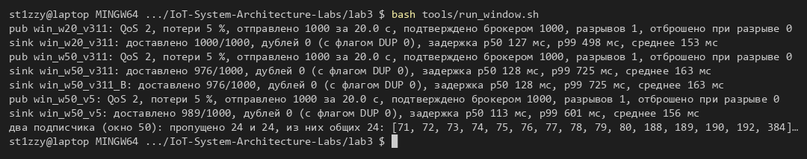
Рисунок 5 – Окно клиента 20 и 50, MQTT 3.1.1 и 5: два подписчика теряют одни и те же сообщения
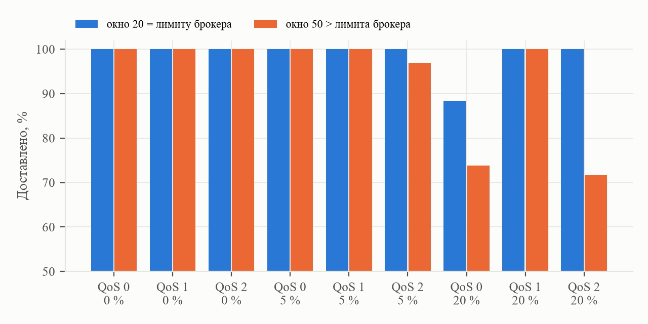
Рисунок 6 – Доставка при окне клиента, равном лимиту брокера и превышающем его
Практический вывод совпадает с правилом §10.7.1 силлабуса: QoS действует только на участке «клиент – брокер», и даже QoS 2 не заменяет сквозного контроля. Надёжнее QoS 1 с идемпотентным приёмом по (device_id, seq) и контролем разрывов seq на приёмной стороне, а окно клиента нужно согласовывать с max_inflight_messages брокера.
5. RETAINED-СООБЩЕНИЯ
Retained-сообщения проверены подпиской после публикации (рисунок 7). Конфигурация и статус, опубликованные с retain, новый подписчик получил через 0,6–0,8 мс после SUBSCRIBE с флагом retain = 1; телеметрию без retain опоздавший подписчик не получил. Пустой payload с флагом retain удаляет сохранённое сообщение. Подписка enu/site1/+/status сразу после подключения вернула статусы всех трёх устройств – так дашборд получает «снимок» присутствия всего парка одной подпиской, без опроса.
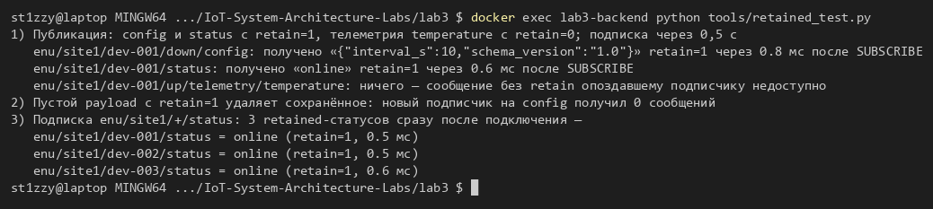
Рисунок 7 – Retained: подписка после публикации, удаление пустым payload, снимок статусов
6. LAST WILL И ВРЕМЯ ОБНАРУЖЕНИЯ ОТКАЗА
Клиент подключался с завещанием offline (retained) на status-топике и публиковал online; наблюдатель на backend фиксировал время смены статуса. Сравнены два вида отказа при keep-alive 5, 10 и 20 с, по 3 повтора: аварийное завершение процесса kill -9 и «тихий» отказ, когда устройство пропадает без закрытия соединения (потеря питания, обрыв радиоканала), – эмулируется 100 % потерь (таблица 4, рисунки 8 и 9).
Таблица 4 – Время от отказа до публикации LWT offline
Keep-alive, с | Отказ | Повторы, с | Среднее, с | × keep-alive | 1,5 × keep-alive, с
5 | kill -9 | 0,002; 0,002; 0,002 | 0,002 | ≈ 0 | –
5 | тихий отказ | 5,85; 8,99; 8,92 | 7,92 | 1,58 | 7,5
10 | kill -9 | 0,002; 0,002; 0,002 | 0,002 | ≈ 0 | –
10 | тихий отказ | 18,23; 14,94; 15,05 | 16,08 | 1,61 | 15,0
20 | kill -9 | 0,002; 0,002; 0,002 | 0,002 | ≈ 0 | –
20 | тихий отказ | 29,92; 33,05; 32,99 | 31,99 | 1,60 | 30,0
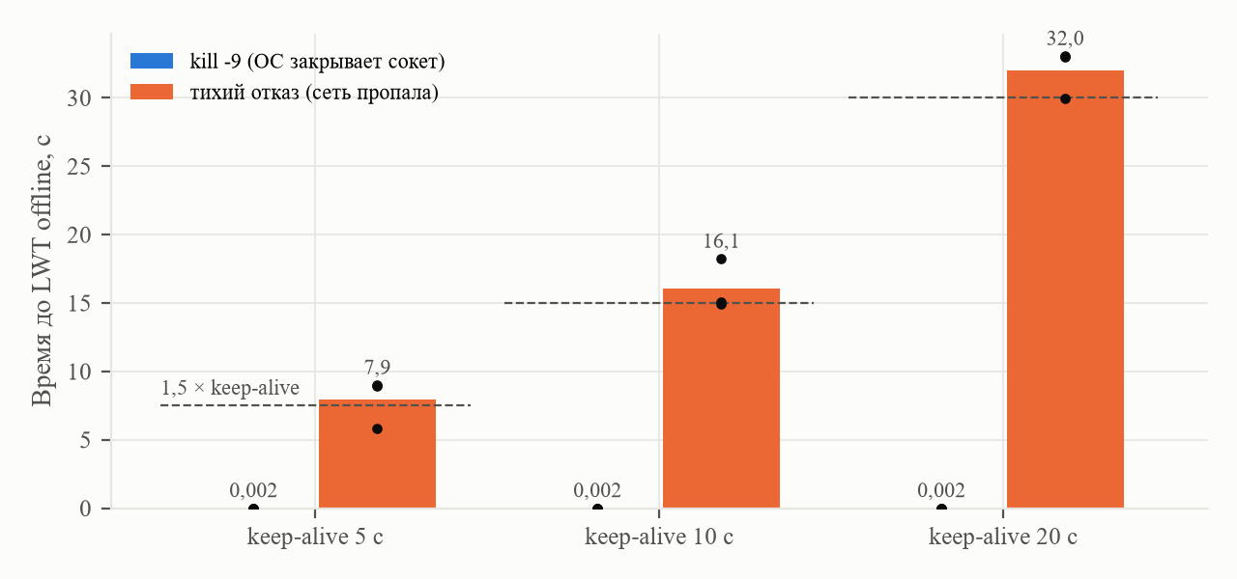
Рисунок 8 – Время до LWT при kill -9 и при тихом отказе
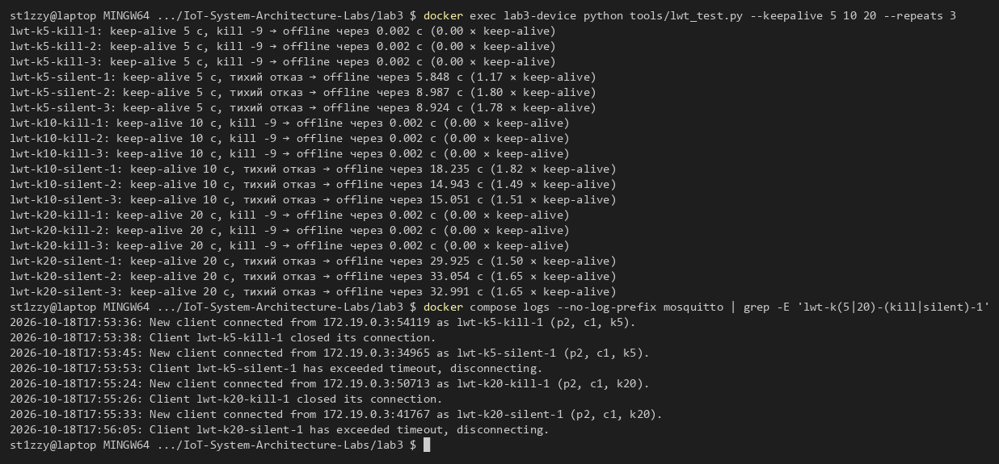
Рисунок 9 – Эксперимент LWT и журнал брокера: «closed its connection» и «exceeded timeout»
После kill -9 LWT появился через 2 мс при любом keep-alive: процесс убит, но ядро ОС закрывает его сокет, и брокер сразу видит разрыв TCP («closed its connection» в журнале). При тихом отказе брокеру ничего не приходит, и он ждёт истечения 1,5 × keep-alive с момента последнего пакета клиента («exceeded timeout»): в среднем 7,9; 16,1 и 32,0 с, то есть 1,6 × keep-alive с разбросом от 1,2 до 1,8. Разброс определяется тем, сколько времени прошло от последнего пакета клиента до отказа, и периодичностью проверки тайм-аутов в брокере. При keep-alive 60 с, рекомендованном Practice 6, тихий отказ будет обнаружен примерно через 90 с.
7. РАЗБОР ПАКЕТОВ И НАКЛАДНЫЕ РАСХОДЫ
Обмен «подключение – PUBLISH с QoS 0, 1, 2 одного сообщения телеметрии – отключение» захвачен tcpdump на интерфейсе устройства и разобран tshark (рисунки 10 и 11). Сообщение: топик enu/site1/dev-001/up/telemetry/temperature (42 Б) и payload {"seq":1,"ts":1792310400000,"value":21.53,"unit":"°C"} (55 Б). Подключение заняло 7 кадров и 503 Б: тройное рукопожатие TCP, CONNECT (87 Б кадр), CONNACK и подтверждения TCP.
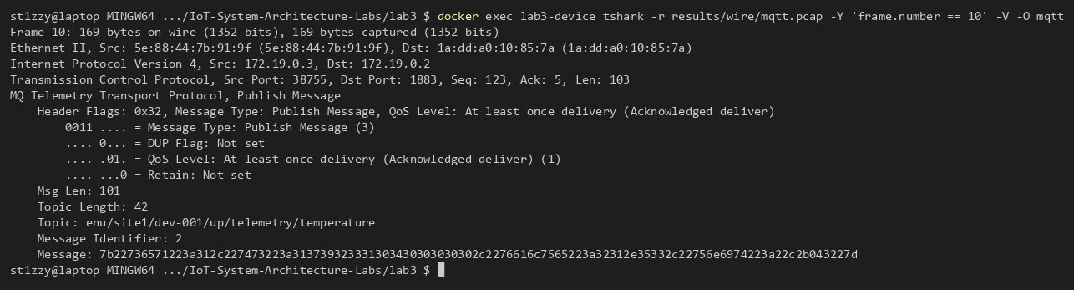
Рисунок 10 – Разбор кадра PUBLISH QoS 1 (tshark): заголовок 0x32, длина 101, топик, идентификатор, payload
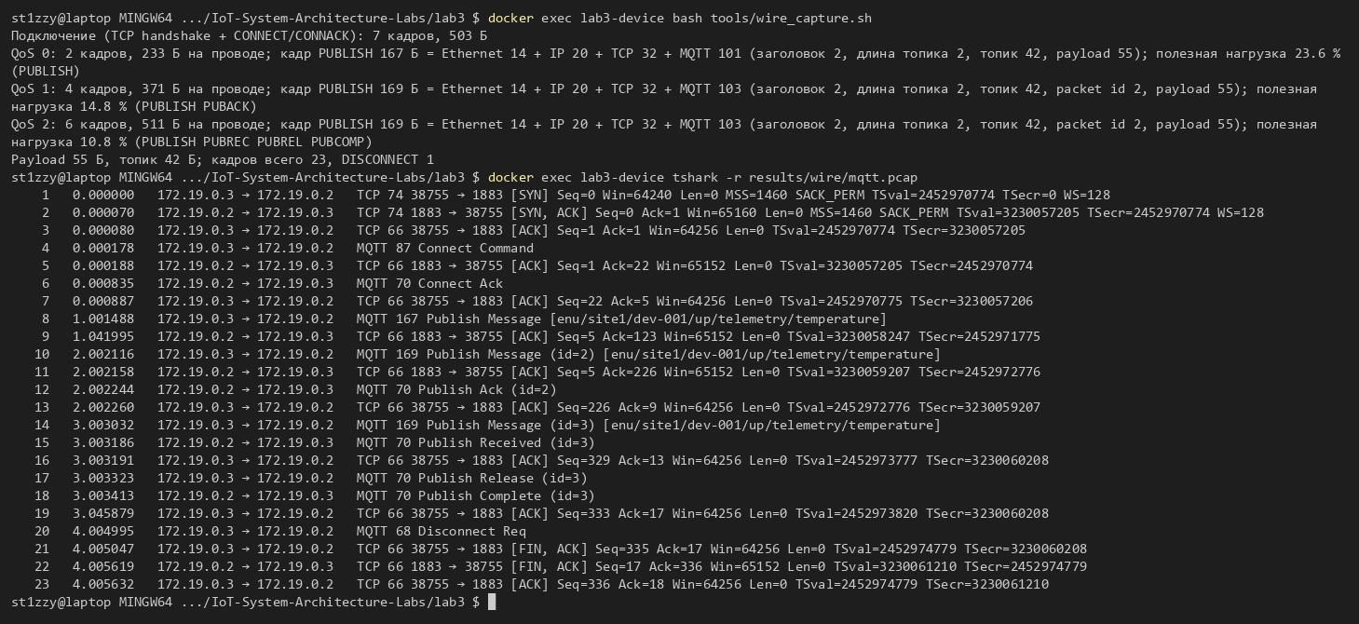
Рисунок 11 – Захват обмена и расчёт байт на проводе
Кадр PUBLISH QoS 1 занимает 169 Б: Ethernet 14 + IPv4 20 + TCP 32 (с опцией временных меток) + MQTT 103, где MQTT – это фиксированный заголовок 2 Б, длина топика 2 Б, топик 42 Б, идентификатор пакета 2 Б и payload 55 Б. С учётом подтверждений и TCP ACK на один обмен приходится (таблица 5):
Таблица 5 – Байты на проводе на одно сообщение (payload 55 Б)
QoS | Пакеты MQTT | Кадров | Кадр PUBLISH, Б | Всего, Б | Payload, % | Накладные, %
QoS 0 | PUBLISH | 2 | 167 | 233 | 23,6 | 76,4
QoS 1 | PUBLISH + PUBACK | 4 | 169 | 371 | 14,8 | 85,2
QoS 2 | PUBLISH + PUBREC + PUBREL + PUBCOMP | 6 | 169 | 511 | 10,8 | 89,2
Даже при QoS 0 полезная нагрузка – менее четверти трафика, при QoS 1 – 14,8 %, при QoS 2 – 10,8 %. Один только топик (42 Б) составляет четверть кадра PUBLISH и больше половины служебной части MQTT: Topic Alias из MQTT 5 заменил бы его двумя байтами и сократил обмен QoS 1 с 371 до 331 Б (на 11 %). В реальном Wi-Fi к каждому кадру добавятся ещё заголовки 802.11 и LLC (около 40 Б) и преамбула физического уровня, поэтому доля полезной нагрузки будет ещё меньше.
8. ПОДПИСКА # ПРИ БОЛЬШОМ ПАРКЕ
Генератор имитировал 2000 устройств × 4 метрики раз в 2 с – 4000 сообщений в секунду, столько же, сколько дадут 10 000 устройств с передачей раз в 10 с. Параллельно работали подписки enu/# и enu/site1/dev-00042/# (рисунок 12).
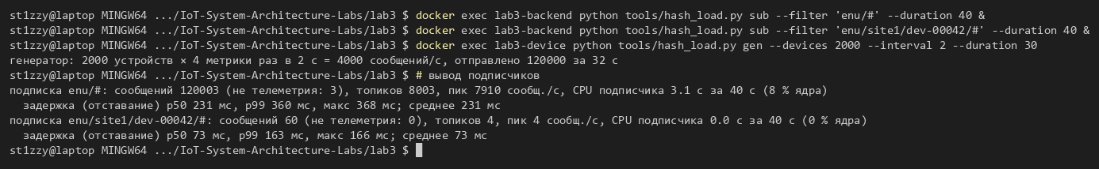
Рисунок 12 – Нагрузка на подписку # и на подписку одного устройства
Подписка # получила все 120 003 сообщения с 8 003 топиков, с пиком 7 910 сообщений в секунду (генератор выдаёт сообщения пачками), и 3 сообщения иного формата – retained-статусы, на которых первая версия подписчика упала, ожидая JSON телеметрии. Подписчику на Python потребовалось 8 % ядра, задержка p99 – 360 мс. Подписка на одно устройство получила только его 60 сообщений.
9. ОТВЕТЫ НА КОНТРОЛЬНЫЕ ВОПРОСЫ
1. Сколько байт «на проводе» занимает ваше сообщение и какая доля – полезная нагрузка? Payload – 55 Б. Кадр PUBLISH – 167 Б при QoS 0 и 169 Б при QoS 1/2 (Ethernet 14 + IP 20 + TCP 32 + MQTT 101/103). С подтверждениями и TCP ACK один обмен занимает 233 Б при QoS 0 (2 кадра), 371 Б при QoS 1 (4 кадра) и 511 Б при QoS 2 (6 кадров). Доля полезной нагрузки – 23,6; 14,8 и 10,8 %, то есть накладные расходы протокольного стека – 76–89 %. Больше всего занимают заголовки TCP/IP и Ethernet (66 Б на кадр) и топик (42 Б); сократить их можно пакетированием нескольких измерений в одно сообщение, коротким топиком или Topic Alias в MQTT 5.
2. Почему при 20 % потерь QoS 1 дал дубли и что с ними делать приёмнику? Сами по себе потери дублей не дают: при 20 % потерь без разрыва соединения дублей не было, потерянные сегменты повторил TCP. Дубли появляются при разрыве соединения: если брокер уже принял и переслал PUBLISH, а PUBACK пропал вместе с соединением, клиент после переподключения отправляет сообщение повторно (DUP = 1), а брокер QoS 1 идентификаторы не хранит и пересылает его снова. В эксперименте с провалами связи получено 6 дублей на 3000 сообщений. До подписчика повтор приходит с DUP = 0, поэтому приёмник должен быть идемпотентным: отбрасывать сообщения с уже виденной парой (device_id, seq), как коллектор из Lab 1, или опираться на уникальный ключ в базе данных.
3. Через какое время после гибели клиента появился LWT и от чего это зависит? Зависит прежде всего от вида отказа. При kill -9 – через 2 мс: процесс погиб, но ОС закрыла его TCP-соединение, и брокер сразу узнал о разрыве. При тихом отказе (питание, радиоканал) брокер узнаёт о гибели клиента только по истечении 1,5 × keep-alive без пакетов: измерено 7,9; 16,1 и 32,0 с при keep-alive 5, 10 и 20 с (1,2–1,8 × keep-alive). Время обнаружения задают keep-alive (меньше – быстрее обнаружение, но больше PINGREQ и энергии), момент последнего пакета клиента и период проверки тайм-аутов в брокере. Поэтому keep-alive выбирают из требования ко времени обнаружения отказа: для обнаружения за 30 с нужен keep-alive около 20 с.
4. Что покажет #-подписка на продуктивной системе с 10 000 устройств? Весь поток системы в одного клиента: при 4 метриках раз в 10 с это 4000 сообщений в секунду и 40 000 топиков – в эксперименте такая же нагрузка дала 120 000 сообщений за 30 с с пиками почти 8 000 в секунду. Сразу после подписки придут все retained-сообщения – тысячи статусов и конфигураций, причём в других форматах, на которых наш подписчик упал. Любое замедление единственного потребителя приведёт к росту очереди в брокере и отставанию. Кроме того, такой клиент видит данные всех устройств, что противоречит принципу минимальных прав. В продуктивной системе # закрывают ACL, а обработку масштабируют shared subscriptions MQTT 5 ($share/группа/фильтр) и узкими фильтрами по классам сообщений.
ЗАКЛЮЧЕНИЕ
Реализованы publisher и subscriber на спроектированной схеме топиков: wildcard-подписки работают по уровням, пропуски находятся по seq. Эксперимент QoS × потери показал, что поверх TCP потери канала превращаются в задержку, а не в пропажу: при QoS 1 и 2 доставлено 100 % сообщений, при 20 % потерь p99 QoS 1 – 2,8 с, QoS 2 – 16 с. Сообщения теряются и дублируются только при разрыве соединения: QoS 0 потерял 347 сообщений в одной серии, QoS 1 дал 6 дублей, приходящих к подписчику без флага DUP. Обнаружено, что QoS 2 в связке paho-mqtt 2.1.0 и mosquitto 2.0.20 может молча терять сообщения, подтверждённые издателю, если окно клиента больше лимита брокера или соединение рвётся; при согласованном окне и без разрывов потерь нет. Retained-сообщения дают новому подписчику последнее состояние за доли миллисекунды. LWT появляется через миллисекунды, если ОС закрыла сокет, и через 1,2–1,8 × keep-alive при тихом отказе. На одно сообщение с payload 55 Б на проводе приходится 233–511 Б, то есть 76–89 % трафика – накладные расходы стека.

